

Circular No. 37-2022

De: Licda. Adriana Esquivel Sanabria, Jefa a.í.
Departamento de Proveeduría

Para: Administradores de Centros de Responsabilidad, Centros Gestores, Rubro, Programas y personas usuarias en general que ejecutan compras.

Asunto: Código de artículos de SICOP.

Fecha: 29 de marzo de 2022.

Estimados (as) compañeros (as) encargados (as) de Centros de Responsabilidad y personas usuarias en general que realizan requisiciones de compra.

Con el fin de lograr que los trámites de compra se ejecuten de manera más certera, se solicita prestar atención en el código del artículo homologado que van a utilizar en SICOP, ya que, de existir alguna diferencia entre el detalle de las características del bien o servicio que se describe en el código SICOP y las características que se solicitan en el pliego de condiciones, NO se podrá utilizar, lo anterior, en virtud de que las empresas proveedoras se van a ajustar al código de SICOP.

En el SIGAPJ 2.0, podrán ingresar utilizando el navegador Google Chrome y cuando tengan identificado el artículo de SIGA, podrán verificar si existe un código que cumpla con el requerimiento, en el siguiente apartado:

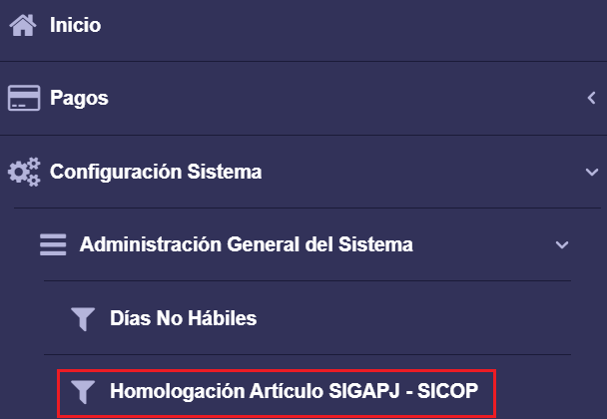

Caso contrario, de no encontrar un código que cumpla con la necesidad, deberán consultar en página de SICOP https://www.sicop.go.cr/index.jsp, en “Catálogo Bienes/Servicios”, y buscar el que más se ajuste al requerimiento, una vez que lo hayan identificado deberán realizar el reporte a la Proveeduría, en el cual deben de indicar el artículo de SIGAPJ que se debe homologar, junto con los Códigos de Clasificación y Código de identificación de SICOP.
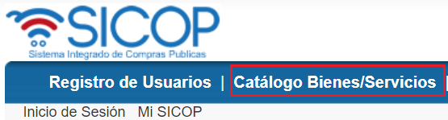
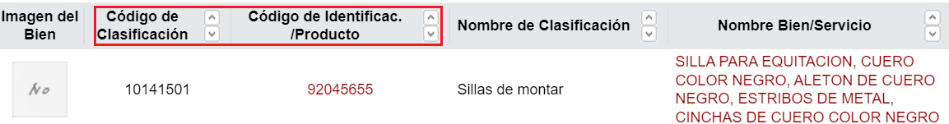

En caso de no encontrar un código, deberán colocar un reporte solicitando la creación, detallando de al menos cuatro atributos cuando se trate de bienes, en el caso de servicios puede ser un detalle más general; es importante aclarar que la Proveeduría no es el ente encargado de crear dichos códigos, nosotros somos el canal directo de comunicación con la mesa de ayuda de SICOP, quienes en realidad son los responsables directos, ya que como sabemos la plataforma de SICOP, no es un sistema desarrollado por la institución; por otra parte, deben considerar que actualmente RACSA está tardando alrededor de un mes en realizar dicho trámite, por tanto, se insta a revisar con tiempo los trámites pendientes y en caso de ser necesario, solicitar las homologaciones correspondientes, con el fin de no atrasar el proceso de contratación.

Se adjunta enlace disponible de la Proveeduria, para que puedan para colocar los reportes mencionados:
https://forms.office.com/Pages/ResponsePage.aspx?id=N0xEOX4YBEmhPc3usDYAx4VFQ91_SKtMiIz5jLnoA49UNlI5WUUyODNaQlVXNzhUSVBMREoyRTU2OSQlQCN0PWcu&embed=true%22

Una vez que se ingresa, se asignará la necesidad a una persona profesional que se encargará de atenderlo y en caso de ser necesario se está comunicando con la persona usuaria descrita en el formulario.

Elaborado por: Licda. Farine Monge Salas

